МИНИСТЕРСТВО СЕЛЬСКОГО ХОЗЯЙСТВА
РОССИЙСКОЙ ФЕДЕРАЦИИ

Департамент научно-технологической политики и образования

ФГБУ "СЕВЕРО-ЗАПАДНАЯ Государственная зональная
машиноиспытательная станция"

ОТЧЕТ № 10-45-14 (6241162)
от 28 ноября 2014 года
выполнения информационной услуги
по результатам базовых испытаний импортного образца
распределителя силоса RECK JUMBO II
фирмы ''RECK-TechnikGmbH&CoKG'', Германия

Калитино - 2014
СОДЕРЖАНИЕ

Введение 3
1. Назначение машины 4
2. Условия испытаний и режимы работы машины 6
3. Результаты испытаний 7
3.1. Показатели назначения 7
3.2. Перечень несоответствий машины требованиям НД 9
4. Заключение по результатам испытаний 10
5. Выводы 11
Приложение А. Оценка эффективности изменений, внесенных
в конструкцию машины и особенности конструкции 12
В В Е Д Е Н И Е

Наименование машины | Распределитель силоса
Марка машины | RECK JUMBO II
Заводской номер машины | A11JJSV03
Год изготовления | 2014
Изготовитель | Компания ''RECK-TechnikGmbH&CoKG'', Германия
Сведения о сертификации | Сертификат отсутствует
Период проведения испытаний | 06.06-15.09.14
Место проведения испытаний | ЗАО ПЗ «Гатчинский» Гатчинского района Ленинградской области

Испытания распределителя силоса RECK JUMBO II проведены на соответствие требованиям руководства по эксплуатации, ГОСТ Р 53489-2009 по рабочей программе и методике, утвержденной директором ФГБУ «Северо-Западная МИС».

1. НАЗНАЧЕНИЕ МАШИНЫ

Распределитель силоса RECK JUMBO II (рис. 1, 2) предназначен для разравнивания измельченной зеленой массы в силосной траншее или на силосной куче.
Особенности конструкции:
В отличии RECK JUMBO I от RECK JUMO II отсутствует промежуточный вал- передача происходит через карданное сочленение и предохранительную муфту.

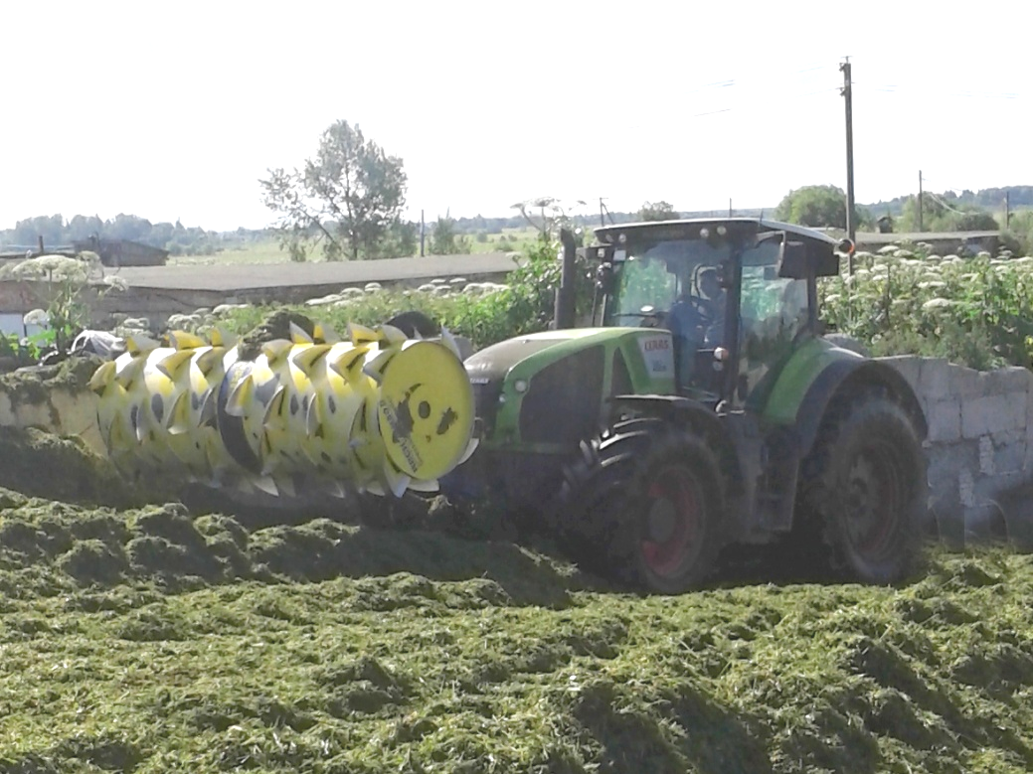

Рис.1. Общий вид распределителя силоса RECK JUMBO II
.



Рис.2. Распределитель силоса RECK JUMBO II
в агрегате с трактором Axion 930 в работе
2. УСЛОВИЯ ИСПЫТАНИЙИ РЕЖИМЫ РАБОТЫ МАШИНЫ

Показатель | Значение показателей по:
Показатель | инструкции по эксплуатации | данным испытаний
Вид работы | разравнивание измельченной зеленой массы в силосной траншее или на силосной куче | разравнивание измельченной зеленой массы в силосной траншее
Условия испытаний:
Вид материала | зеленая масса | однолетние культуры на силос
Параметры окружающей среды:
– температура воздуха, °С | нет данных | 17,0
– относительная влажность воздуха, % | то же | 67
– скорость ветра, м/с | -''- | 1,9
– осадки, мм | -''- | 0
Объемная масса травы, кг/м³ | -''- | 261
Измельчение травы по длине резки в % к массе:
- размер частиц, мм
0-30,0 | не менее 80,0* | 73,5
30,1-50,0 | нет данных | 9,21
50,1-70,0 | то же | 6,82
70,1-90,0 | -''- | 4,32
90,1-120,0 | -''- | 3,18
свыше 120 | -''- | 4,08
Средневзвешенный размер частиц, мм | -''- | 28,48
Однородность измельченной массы, % | нет данных | 32,01
Влажность силосной массы, % | подвяленных трав  не менее 55,0* | 69,5
Режим работы:
– скорость движения, км/ч | 3,0-5,0 | 4,5
– высота подъема распределителя, см | не ниже 30 | 35
– угол поворота распределителя, град. | не более 20 | 20
*) По ГОСТ Р 54782-2011

3. РЕЗУЛЬТАТЫ ИСПЫТАНИЙ
3.1. Показатели назначения

Показатель | Значение показателя по:
Показатель | инструкции по эксплуатации | данным  испытаний
Техническая характеристика
Тип изделия | навесной
Агрегатируется (марки тракторов) | тракторы класса 2 и 3 | Axion 930
Привод | от ВОМ
Ширина захвата, м:
– конструктивная | 2,83 | 2,85
Габаритные размеры машины,мм
в рабочем положении:
– длина | нет данных | 2850
– ширина | 2850 | 2850
– высота | нет данных | 1290
в транспортном положении:
– длина | нет данных | 2850
– ширина | 2850 | 2850
– высота | нет данных | 2160
Диаметр распределительного катка, мм | то же | 950
Габаритные размеры агрегата, мм
в рабочем положении:
длина | -"- | 8440
ширина | -"- | 3150
высота | -''- | 3450
в транспортном положении:
длина | -''- | 8440
ширина | -''- | 3150
высота | -"- | 3450
Дорожный просвет, мм, | -''- | 870
Общая масса в комплектации поставки, кг | 1050 | 1050*
Функциональные показатели
Производительность за 1 ч, т:
– основного времени | нет данных | 220,3
– сменного времени | то же | 187,8
Удельный расход топлива за время сменной работы, кг/т | -"- | 0,16
Эксплуатационно-технологические коэффициенты:
- надежности технологического процесса | -"- | 1,0
- использования сменного времени | -"- | 0,853
Показатели качества выполнения технологического процесса:
Плотность распределенной силосной массы, кг/м³ | нет данных | 348,6
Максимальный перепад профиля, м | то же | 0,22
Неравномерность распределения силосной массы (по перепаду профиля поверхности), % | -"- | 28,8

3.2. Перечень несоответствий машины требованиям НД

Показатель и номер пункта НД | Значение показателя по:
Показатель и номер пункта НД | НД | данным испытаний
Соответствие требованиям ГОСТ Р 53489-2009 | Требуется  соответствие | Не соответствует требования ГОСТ Р 53489-2009 по 2 пунктам:  - отсутствуют обозначенные места строповки (п. 4.5.2);  - не обозначены места смазки (п. 4.13.3).

4. ЗАКЛЮЧЕНИЕ ПО РЕЗУЛЬТАТАМ ИСПЫТАНИЙ

Испытания распределителя силоса RECK JUMBO II, проводились на разравнивании измельченной зеленой массы в силосной траншее в ЗАО ПЗ "Гатчинское" Гатчинского района, Ленинградской области.
По результатам испытаний распределителя силоса RECK JUMBO II установлено:
– качество изготовления распределителя по внешнему виду удовлетворительное;
– инструкция по эксплуатации, отражает вопросы общего устройства, подготовки к работе и эксплуатации, технического обслуживания и требований безопасности.
– распределитель силоса RECK JUMBO II имеет удовлетворительные эксплуатационно-технологические показатели на разравнивании измельченной зеленой массы в силосной траншее: плотность распределенной силосной массы – 348,6 кг/м, максимальный перепад профиля – 0,22 м, неравномерность распределения силосной массы по перепаду профиля поверхности – 28,8%, производительность за час основного времени – 220,3 т, сменного времени – 187,8 т, удельный расход топлива – 0,16 кг/т,
– конструкция распределителя силоса RECK JUMBO II в основном соответствует требованиям ГОСТ Р 53489-2009 и обеспечивает безопасные условия эксплуатации, за исключением двух пунктов (4.5.2; 4.13.3).
Оценка особенностей конструкции:
В отличие от RECK JUMBO I передача происходит через карданное сочленение и предохранительную муфту. Отказов не отмечалось.

Недостатки:

Не соответствует требованиям ГОСТ Р 53489 по 2 пунктам:
– отсутствуют обозначенные места строповки (п.4.5.2);
– не обозначены места смазки (п.4.13.3).

6. ВЫВОДЫ ПО РЕЗУЛЬТАТАМ ИСПЫТАНИЙ

Распределитель силоса RECK JUMBO II компании ''RECK-TechnikGmbH&CoKG'' Германия соответствует требованиям сельскохозяйственного производствапо показателям назначения, требованиям ГОСТ Р 53489-2009 по показателям безопасности за исключением 2 пунктов:
- места строповки и зачаливания отсутствуют и не обозначены ( п.4.5.2);
- места смазки не обозначены символами и указателями. Цвет масленки не отличается от цвета распределителя( п.4.13.3).

Директор ФГБУ "Северо-
Западная МИС" В.В. Конюхов

Главный инженер С.М. Нисин

Рук.отдела метрологии
и контроля качества М.Г.Стуликова

Рук.отдела испытаний энергосредств
и машин для подготовки почвы С.С.Ромашко

Ведущий инженер Р.Р. Максудов
Приложение А

Оценка эффективности особенностей конструкции
машины

Описание особенностей конструкции | Оценка эффективности
В отличие от RECK JUMBO I отсутствует промежуточный вал- передача происходит через карданное сочленение и предохранительную муфту. | Отсутствие промежуточного вала положительно сказалось на надежности. Отказов не отмечалось.

